第十九屆東吳盃羽球邀請賽
- 活動目的：為提升各大專院校之羽球風氣，促進身心健全發展，特舉辦此活動，藉由團
體競賽方式切磋球技，增進各校間情感之交流。

二、主辦單位：東吳大學翔翼羽球社
活動長：劉侒0972868102
副社長：陳冠舟0978097885

三、指導單位：大專體總、東吳大學群育中心、東吳大學體育室
四、比賽日期：中華民國106年6月3日 (日) AM 08:00 ~PM 06:00
五、報名截止日期: 5月3日(三)
六、比賽地點：東吳大學外雙溪校區體育館(3F)

七、參賽資格：
本校學生以及各校正式註冊之在學就讀學生之非甲組、體保生。一個學校最多兩隊，可以以社團或是學校的名義報名。

八、比賽辦法：
- 比賽規則：採用中華民國羽球協會審定之最新羽球規則。
- 比賽制度：團體賽，以同一大專院校為單位。
1.共分為5點-男單、混雙、女雙、男雙、混雙(出場順序亦同)。
2.每點均為21分，11分換場，平手最高加至25分，不得兼點。
3.每隊至多可報名10人，包含一位隊長，隊長可參與比賽。
4.本賽事分兩階段進行：分組預賽及複賽
- 分組預賽-採循環制，除了總報名隊數只有5隊會以5角循環進行比賽以外，其他一律以3角循環及4角循環進行比賽，以五點勝負判斷；並在各4角循環中取總勝場最多以及次高者進入複賽，3角循環中取總勝場最多者進入複賽。若採循環賽制如遇勝負相等時：
- 1.二隊勝負場次相同，勝者為勝。
- 2.三隊以上勝負場次相同，以相關隊（勝分和）減（負分和），多者為勝。
- 3.如再相等，（勝分和）除以（負分和），多者為勝。
- 4.再相同時由裁判長主持抽籤決定。
- 複賽-採單淘汰制，五戰三勝，先得三勝者為勝方並同時提前結束比賽。

九、比賽規定暨選手須知：
- 當天各隊報到及檢錄時間為上午8時00分，時未達者，以棄權論。
- 賽程排定由大會事先抽籤。
- 賽程時間以當天大會廣播為準，請各球隊切勿隨意離開比賽會場。
- 各隊領取點單後，請於20分鐘內繳交，否則將視同放棄比賽。
- 各隊繳交點單後，不得要求更換選手。
- 選手經各場比賽開始列隊逾5分鐘未到者視同棄權，時間以大會時鐘為準。
- 選手應遵守規則、服從主審，否則主審有停止比賽之權。
- 主審由主辦單位派任，各隊於每場比賽時可派出一名線審。
- 各局比賽時，選手可在握有發球權時要求暫停，並以一次為限，時間至多為一分鐘。
- 比賽當天請攜帶學生證，以利檢錄時查驗，未帶者以棄權論。
- 若參賽者無法提出學生證，可用身分證或可證明身分之有照證件，並附上105學年度下學期在學証明代替。
- 比賽進行中，球觸天花板以界外球論。
- 本次隊伍較多，為了確保活動順利，大會保有更改活動時間的權利，如造成不便，盡請見諒。
(14)抽籤結果會公佈於FB粉絲專業且不會另行通知
十、比賽用球
超力-750 比賽級

十一、其他注意事項
- 本規程若有未盡事宜，得由大會修正公佈，各隊不得異議。
- 請勿穿硬底鞋(皮鞋、高跟鞋……等)，以免傷害場地。

十二、獎勵辦法：
本次比賽取前四名隊伍並贈與獎盃及獎品。
參加獎：繡有東吳盃字樣之紀念運動衫
冠軍獎章 *10枚+ 獎品球拍*10支
亞軍獎章 *10枚+ 獎品羽球後背包*10個
季軍獎章 *10枚+ 獎品毛巾+襪子*10個
殿軍獎狀 *10張+ 獎品握把布 *15個
備註:本大會具有更改獎品權利
十三、報名方式：
- 報名費用：每隊新台幣3500元整
匯款至東吳大學翔翼羽球社專戶
郵局700
局帳號：0001864 0127532
戶名： 財團法人私立東吳大學翔翼羽球社杜玥蓉
(匯款請於5/27前完成並以簡訊告知帳號後四碼與學校名稱0963750985杜玥蓉)
- 5/3前將報名表寄至scubd.c@gmail.com
- 本次賽事報名以24隊為上限，每校至多可報名2隊。
- 若報名隊數逾24隊，將依匯款時間先後順序取24隊參賽，其餘退還報名費用。
- 賽程將於106/5/27(六)前公佈於FB粉絲專業且不會另行通知

第19屆東吳盃羽球邀請賽-報名表
參賽學校:
隊名:
聯絡人: 聯絡電話:
聯絡信箱:
匯款人: 匯款帳戶:
職稱 | 姓名 | 性別 | 系級 | 學號 | 尺寸
1.隊長
2.隊員
3.隊員
4.隊員
5.隊員
6.隊員
7.隊員
8.隊員
9.隊員
10.隊員

※請參賽學校於2017/05/27(六)前完成匯款並寄此報名表至scubd.c@gmail.com完成報名。
※比賽當天請攜帶學生證及證明身分之證件，以利檢錄時查證。

交通資訊
學校地址: 台北市士林區臨溪路70號
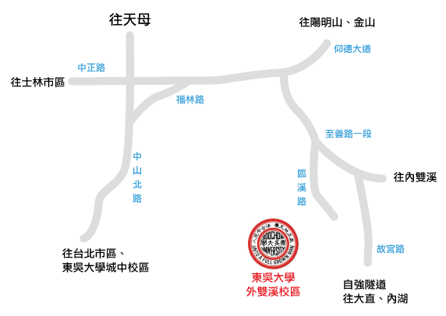
- 捷運：捷運淡水線至士林站，往中正路出口，再轉搭公車255、304、620、小18、小19至東吳大學站下車。
- 公車：
- 東吳大學站： 255、267、304、620、645、小18、小19
- 鐵路:至台北車站下車，轉乘捷運至士林站，往中正路出口，再轉搭公車255、304、620、小18、小19至東吳大學站下車
- 自行駕車 (請各位盡量搭乘大眾運輸工具，校園停車需要付費，請自行處理，造成不便敬請見諒!)
- 中山高速公路-->重慶北路交流道（往士林方向）
-->重慶北路四段-->百齡橋-->中正路-->至善路-->外雙溪校區
- 北二高-->提頂交流道-->往左至內湖路（內湖大直方向）-->自強隧道-->至善路-->外雙溪校區

東吳大學(雙溪校區)校園平面圖
體育館所在位置:B棟綜合大樓3F
